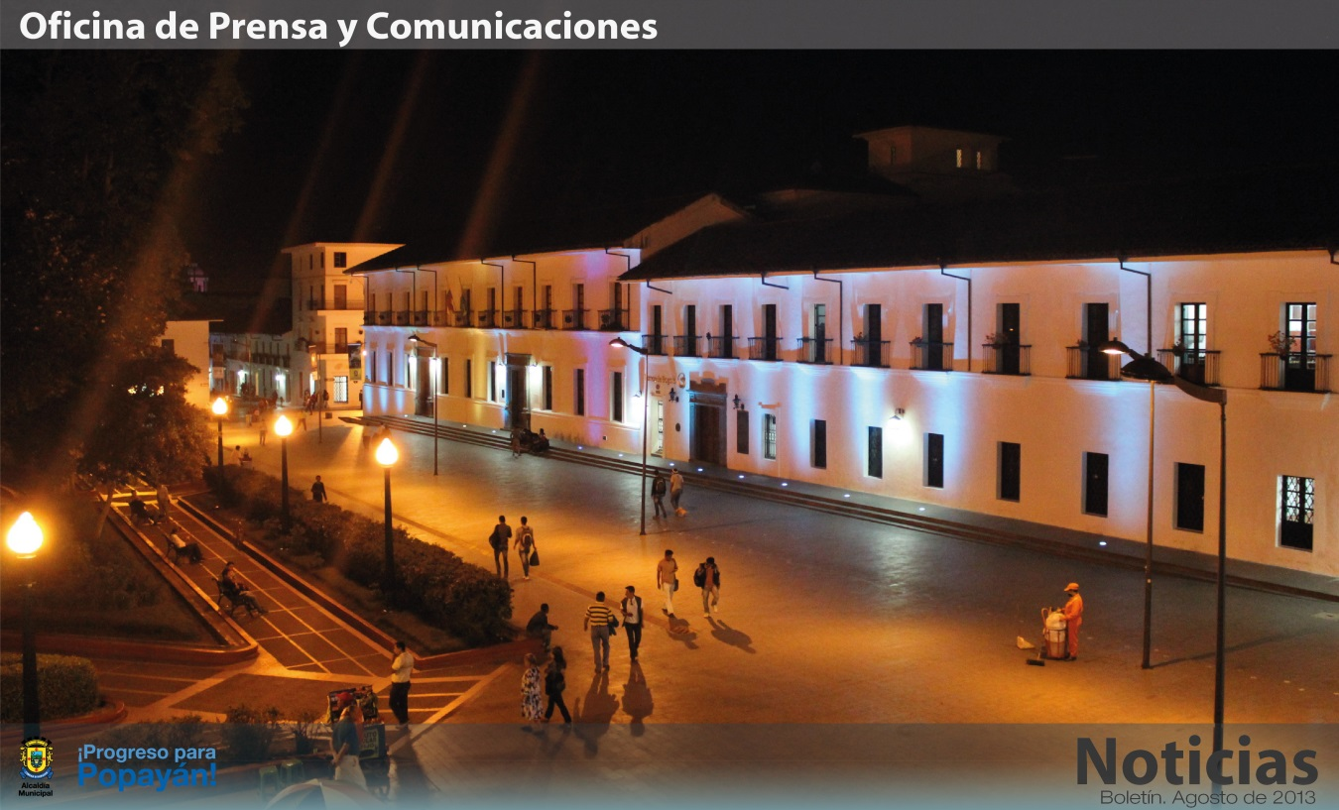

**Agenda**

**III Seminario Internacional y XI Encuentro con la Creatividad, el Arte y la Educación**

**Fecha:** Jueves 22 de agosto

**Hora:** 1:00 p.m.

**Lugar:** Institución Educativa La Pamba (carrera 3 #0 –01)

La Secretaría de Educación extiende invitación a rectores de las instituciones educativas del municipio de Popayán

**Jornada gratuita de vacunación antirrábica canina y felina**

**Fecha:** Sábado 24 de agosto

**Hora:** 8:00 a.m. a 4:00 p.m.

**Puntos de vacunación:** Parque ‘José María Obando’, Salón Comunal de Pandiguando, Escuela Barrio Junín y Polideportivo La Esmeralda

Convoca Secretaría de Salud de Popayán

**Administración Municipal atendió a población en protesta**

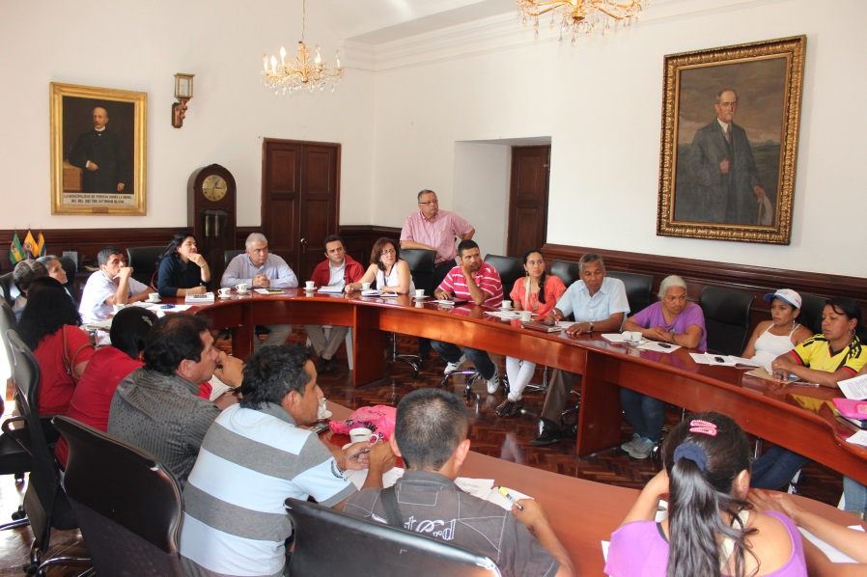El alcalde encargado, Luis Guillermo Céspedes Solano, se reunió con representantes de organizaciones que levantan una voz de protesta por temas de vivienda, servicios públicos, relleno sanitario, educación y obras de vías que se ejecutan en el proyecto de Sistema Estratégico de Transporte Público – Setp.

En representación del gobierno departamental asistió a esta jornada de trabajo la secretaria de Gobierno, Edith Milena Cabezas, quien atendió de manera especial las peticiones que la comunidad manifestó para soluciones de vivienda.

Se acordó trabajar en tres grandes temas; vivienda; educación y juventudes; servicios públicos, relleno sanitario y obras del Setp. La mesa de técnica para educación y juventudes se realizará con los ‘Parches’ organizados por estudiantes de Popayán y tendrá lugar en la Alcaldía Municipal este miércoles 28 de agosto, a partir de las 2:30 p.m.

La jornada para dialogar aspectos de servicios públicos, relleno sanitario ‘El Ojito’ y obras del Setp, se realizará de igual manera en la instalaciones del CAM, el jueves 28 de agosto desde las 2:30 de la tarde, en esta mesa se contará con voceros de las comunidades que tienen inquietudes o solicitudes frente a los temas mencionados

En este primer encuentro se avanzó en soluciones para las necesidades de vivienda en el municipio de Popayán, se acordó revisar entre funcionarios de la secretaría de Infraestructura y líderes de los asentamientos el censo de las personas que los habitan, ello con el fin de priorizar sus necesidades en el momento de la ejecución de los programas de vivienda.

Por su parte, Edith Milena Cabezas, en representación del gobernador del Cauca, indicó que se realizará un trabajo en conjunto con la Alcaldía de Popayán para trabajar en las soluciones de vivienda y así atender a las personas que desde años atrás habitan en lugares de alto riesgo, los damnificados por temporada invernal o desplazados.

**Ambiente saludable para los payaneses**

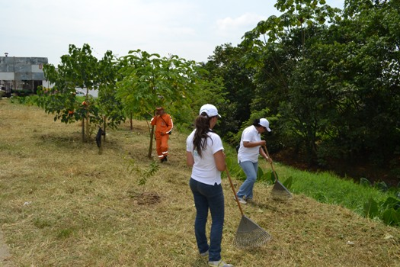Una campaña de sensibilización emprendió desde esta semana la Unidad Municipal de Asistencia Técnica Agropecuaria –Umata- para implementar el Comparendo Ambiental estipulado en el acuerdo 036 de 2012.

El Comparendo Ambiental es un instrumento de cultura ciudadana para promover el adecuado manejo de residuos sólidos y escombros, previendo la afectación del medio ambiente y la salud pública mediante sanciones pedagógicas y económicas a todas aquellas personas naturales o jurídicas que infrinjan la normatividad existente. Con él, se propicia el fomento de estímulos a las buenas prácticas ambientalistas.

La campaña consistirá en la entrega de información a la ciudadanía relacionada con las prácticas que se deben realizar en pro del medio ambiente.

Ellas son:

* Presentar para la recolección, los residuos sólidos en horarios no establecidos.
* No usar los recipientes o demás elementos dispuestos para depositar los residuos sólidos.
* Arrojar residuos sólidos o escombros en espacio público en sitios no autorizados.
* Arrojar residuos sólidos o escombros en espacio público en sitios abiertos al público.
* Arrojar escombros o residuos sólidos a humedales, páramos, bosques, entre otros ecosistemas y fuentes de agua.
* Extraer, parcial o totalmente, el contenido de las bolsas y recipientes para residuos sólidos, una vez presentados para su recolección.
* Presentar para la recolección dentro de los residuos domésticos, animales muertos o sus partes.
* Dificultar la actividad de barrido y recolección de residuos sólidos o de escombros.
* Almacenar materiales y residuos de obras de construcción o de demoliciones en vías y/o áreas públicas.
* Realizar quema de residuos sólidos y/o escombros sin los controles y autorizaciones establecidos por la normatividad vigente.
* Instalar cajas de almacenamiento sin el lleno de los requisitos establecidos en el Decreto 1713 de 2002.
* Hacer limpieza de cualquier objeto en vías públicas, causando acumulación o esparcimiento de residuos sólidos.
* Permitir la deposición de heces fecales de mascotas y de más animales en prados y sitios no adecuados, sin la recolección debida.
* No administrar con orden, limpieza e higiene los sitios donde se clasifica, comercializa y reciclan los residuos sólidos.
* Disponer desechos industriales, sin las medidas de seguridad necesarias o en sitios no autorizados por la autoridad competente.
* No recoger los residuos sólidos o escombros en los horarios establecidos por la empresa recolectora.

La sanción para personas naturales que infrinjan la norma es la citación al infractor para que reciba educación ambiental durante cuatro horas por parte de funcionarios. En caso de reincidencia, se obligará al infractor a presentar un día de servicio social y multa hasta por tres salarios mínimos mensuales vigentes por cada infracción. La sanción es gradual y depende de la gravedad de la falta.

Si es persona jurídica la multa irá hasta 20 salarios mínimos mensuales vigentes por cada infracción cometida. El monto dependerá de la gravedad de la falta, sin embargo, nunca será inferior a cinco salarios mímimos mensuales legales vigentes.

Si es reincidente se hará sellamiento de su establecimiento o la suspensión y cancelación del registro o licencia.

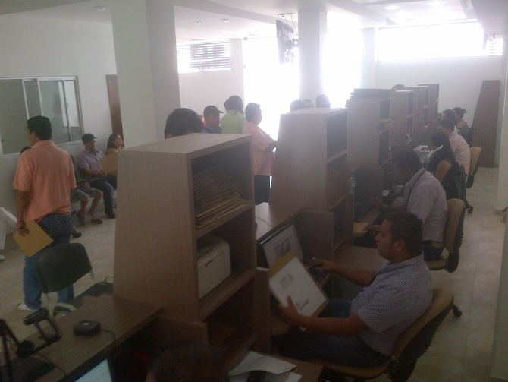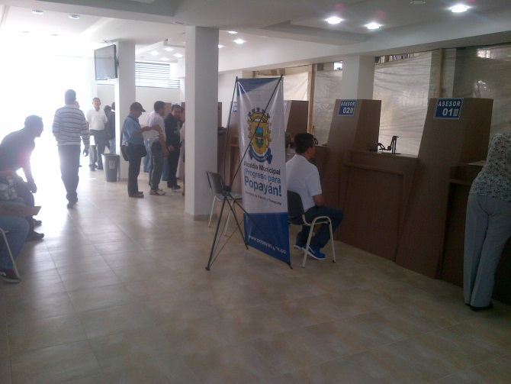**Secretaría de Tránsito estrena nueva sede**

Con el propósito de ofrecer un mejor servicio y atención a los ciudadanos, la Secretaría de Tránsito dio apertura a su nueva sede de Servicio al Cliente con atención personalizada de trámites de tránsito ante el RUNT, que incluye matrícula inicial, traspasos, expedición de licencias de conducción, pignoraciones, cambio de motor, regrabación, procesos por infracciones de tránsito, información sobre comparendos y sanciones por infracciones a las normas de tránsito y transporte y pago de comparendos, entre otros. Además de una sala de espera y módulos de atención.

El horario de atención seguirá vigente, de lunes a viernes de 8:00 a.m. a 5:00 p.m. y los sábados de 9:00 a.m. a 12:00 m.

Este nuevo punto de atención ofrecerá mejor respuesta a los requerimientos ciudadanos y aportará a los programas de modernización.

**Secretaría de Educación incentiva la creatividad, el arte y la educación**

Para generar espacios de reflexión pedagógica sobre la educación artística fundamentada en la integralidad de las expresiones del ser humano y de permear la sociedad a partir de miradas sensibles, la Secretaría de Educación lleva a cabo el III Seminario Internacional y XI Encuentro con la Creatividad del Arte y la Educación.

“Avanzar en las reexiones actuales sobre la educación artística ayuda a acompañar el desarrollo de las sensibilidades de los niños y los jóvenes, de su capacidad creativa y a la recreación de una visión estética de la vida que contribuirá a la formación de ciudadanos éticos, solidarios, y libres”, expresó Nino Andrés Erazo García, secretario de Educación.

El evento que comenzó hoy en la institución educativa La Pamba con conferencistas de talla nacional e internacional expusieron significativas experiencias, mañana viernes 23 de agosto continuará la jornada a las 8:00 a.m. en el auditorio de la Facultad de Educación de la Universidad del Cauca, cuarto piso.